Turner Overton: Hola, soy Turner Overton. Soy el Investigador Principal de la Unidad de Estudios Clínicos de Alabama y estoy encantado de celebrar esta sesión. Ruben Vidales realizó una tarea magnífica ayer al presentar la perspectiva comunitaria del recorrido que realizamos a lo largo de los últimos 40 años y recién tuvimos una llamada con el Investigador Principal en la que Carl Dieffenbach nos señaló los avances que hemos logrado. Uno de los grandes desafíos que enfrentamos ahora es que nuestros pacientes están envejeciendo con VIH y presentan comorbilidades que parecen tener más prevalencia en las personas con VIH. Estoy muy satisfecho de que hoy estemos presentando los datos del estudio REPRIEVE, que es un ensayo de prevención primaria de enfermedades cardiovasculares en personas que viven con VIH. Es realmente sorprendente que estemos realizando este tipo de trabajo para personas que viven con VIH y es muy emocionante escuchar algunos de sus resultados preliminares.

Inscribimos a los primeros participantes hace seis años pero el estudio empezó mucho antes, y es asombroso ver los datos que hemos generado y también la fidelidad y la conservación del protocolo en todos los centros, incluso durante los últimos 16 meses con la pandemia de COVID. Es verdaderamente estimulante poder compartir con ustedes algunos de los datos que hemos acumulado hasta ahora, y eso es lo que estaremos haciendo hoy. Queremos agradecer a los miembros de la comunidad que están aquí y también a los centros que se han hecho presentes y reconocer todos los esfuerzos realizados en REPRIEVE. Voy a darle la palabra a Steve Grinspoon, el Investigador Principal del estudio, para que les transmita algunas novedades e introduzca la primera presentación.
Steve Grinspoon: Gracias, Turner, es un verdadero placer estar aquí y hablar en nombre del equipo de REPRIEVE. Contamos con la presencia de otros coinvestigadores principales, entre ellos Heather Ribaudo y Pam Douglas, que tienen una gran participación en el estudio.

Me gustaría realizar un anuncio importante: que Udo Hoffmann ha pasado a realizar otras tareas y Michael Lu es ahora el Investigador Principal adjunto del Centro de Coordinación de Datos. Más tarde dará una charla como parte de la presentación.

Michael se ha desempeñado como Director adjunto del subestudio mecanístico de REPRIEVE desde su inicio y es radiólogo cardiovascular y Vicedirector de MGH CIRC, el Centro de Investigación por Imágenes Cardiovasculares. Dirige el laboratorio central de REPRIEVE de TC y ha participado intensamente en la lectura de las imágenes por TC (en breve presentaremos los datos) y también otros estudios de TC cardíaca y VIH. Fuera del trabajo, tiene mellizos en edad escolar que lo mantienen muy ocupado. Gracias, Michael, por el trabajo realizado y el que realizas en tu nueva función en REPRIEVE, y esperamos con ansias escuchar los datos que nos presentarás en breve.

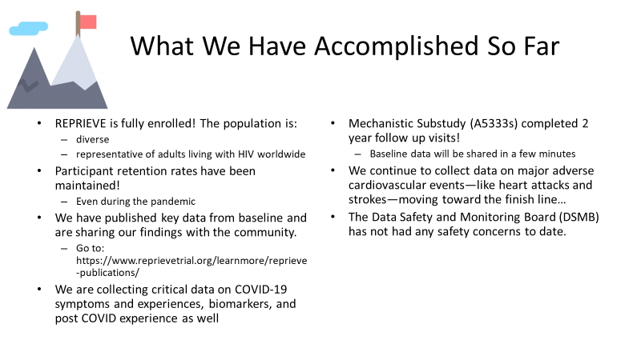

Verdaderamente hemos hecho importantes avances en REPRIEVE. Solamente quiero tomarme un momento para revisar lo que hemos logrado y agradecer a todos los investigadores y también a las personas de la comunidad y a los miembros de la Junta Asesora de la Comunidad: todos han sido parte de la gran familia que ha hecho posible que REPRIEVE sea un éxito, lo que requirió un gran esfuerzo. Pero hemos logrado mucho, como señaló Turner, y estamos bien encaminados. Estamos empezando a recibir datos muy interesantes e importantes para el campo.

Antes que nada, como ustedes saben, REPRIEVE ha completado la inscripción de la cantidad de participantes que proyectaba. La población es diversa, proviene de todo el mundo y supera los 7000 participantes. Los índices de retención han sido excelentes y eso es realmente sorprendente; valoramos la permanencia de las personas en el estudio y todo el trabajo realizado por los investigadores para que eso sea posible. Y esto se hizo, como dijo Turner, incluso durante la pandemia por COVID. Por supuesto, estamos usando REPRIEVE para aprender más sobre el COVID y el VIH, y estén al tanto al respecto, ya que se trata de una gran oportunidad.

Hemos publicado información clave de nuestros estudios iniciales y hemos compartido los resultados con la comunidad. Pueden obtener más información en nuestro sitio web, y compartiremos novedades en la sesión de hoy. Ya hemos realizado un par de presentaciones para la comunidad, pero la sesión de hoy será sin dudas la más importante y completa. Como dije anteriormente, estamos recabando datos críticos sobre las experiencias con síntomas de COVID-19, biomarcadores y también la experiencia post COVID, que es realmente una novedad para el VIH. Estamos realizando un subestudio mecanístico que tiene datos iniciales y de seguimiento. Hemos finalizado todos los estudios por imágenes de seguimiento, pero hoy compartiremos con ustedes los datos iniciales. Seguimos recabando datos sobre eventos cardiovasculares adversos importantes, como ataque cardíaco y accidente cerebrovascular, que es nuestro objetivo principal. Estamos avanzando firmemente hacia la meta. Se ha reunido la comisión de supervisión y seguridad de datos (DSMB, por sus siglas en inglés); se reúnen de manera periódica, y hasta la fecha no han identificado ninguna preocupación en materia de seguridad.

Como ya mencioné, la DSMB se reúne periódicamente para analizar el estudio REPRIEVE. Se reunieron por última vez hace unos meses y la próxima reunión se llevará a cabo en septiembre de 2021. La DSMB sigue supervisando todos los aspectos de REPRIEVE, entre ellos, la seguridad y los efectos del tratamiento del estudio. La DSMB analiza todos los datos aportados por los participantes y recabados por los centros del estudio. Gracias a todos por ayudar para que REPRIEVE logre esta importante meta; la próxima reunión de la DSMB es muy importante. Si usted forma parte de un equipo de REPRIEVE que participa en la sesión de hoy, no olvide prestar atención al cronograma de la DSMB. Los datos de todas las visitas hasta el 25 de junio deben ser registradas en OpenClinica a más tardar el viernes 9 de julio. Si tiene alguna pregunta, puede escribirnos por correo electrónico.

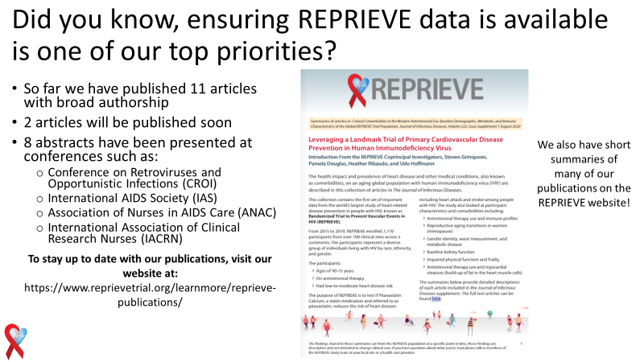

REPRIEVE se asegura de que los datos estén disponibles, esa es una de nuestras máximas prioridades. Hasta ahora, hemos publicado 11 artículos con la participación de varios autores, entre ellos, miembros de la junta asesora de la comunidad, investigadores de nuestro centro y también directivos de REPRIEVE. Muy pronto se publicarán dos artículos que están actualmente en fase de impresión. Hemos presentado 8 resúmenes en reuniones, incluidas conferencias como CROI, IAS, ANAC, IACRN. Si desean mantenerse informados sobre nuestras publicaciones, contamos con resúmenes simplificados para los participantes. Pensamos que es una misión importante asegurarnos de que todos los que participan en el estudio entiendan estos resultados.

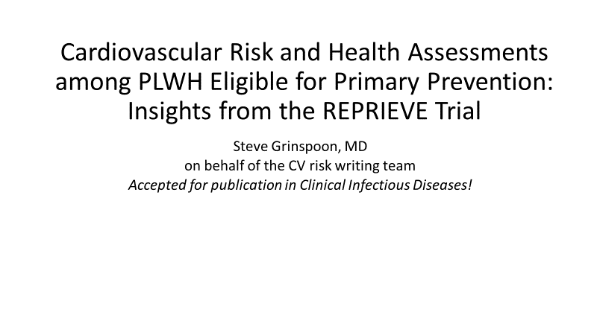

Hoy voy a presentar algunos de los datos iniciales. Primero quiero expresar mi reconocimiento a Pam Douglas, quien realmente condujo este estudio pero no pudo estar aquí hoy para realizar la presentación, por eso lo hago yo en nombre suyo y de todo el equipo. Vamos a hablar sobre Riesgo cardiovascular y evaluaciones de salud en personas que viven con VIH elegibles para prevención primaria: conclusiones de nuestro estudio. Este material ha sido aceptado para su publicación en CID (Clinical Infectious Diseases).

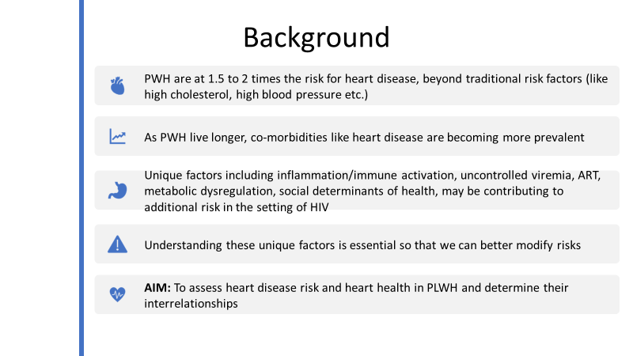

Los estudios y los datos indican que las personas con VIH tienen un riesgo entre 1.5 y 2 veces más alto de sufrir cardiopatías, y los factores involucrados van más allá de los factores de riesgo tradicionales. Si bien es importante prestar atención a esos factores de riesgo tradicionales, hay otros factores adicionales. Los factores en los que nos enfocamos habitualmente son, entre otros, colesterol alto, hipertensión arterial, tabaquismo, etc. Vamos a revisar los riesgos de enfermedad cardiovascular entre los participantes de REPRIEVE en este estudio. A medida que las personas con VIH viven más tiempo, las comorbilidades como las cardiopatías se están tornando más prevalentes y se observan factores únicos, entre ellos, inflamación, activación inmune y, en algunos pacientes, viremia no controlada y desregulación del metabolismo, y determinantes sociales de salud que también pueden estar contribuyendo a generar factores de riesgo en el entorno del VIH.

Entender estos factores únicos es fundamental para que podamos modificar estos riesgos. El objetivo de este análisis particular fue evaluar el riesgo de cardiopatías y salud cardíaca y el estilo de vida en general de las personas con VIH para determinar las interrelaciones entre estos factores de riesgo.

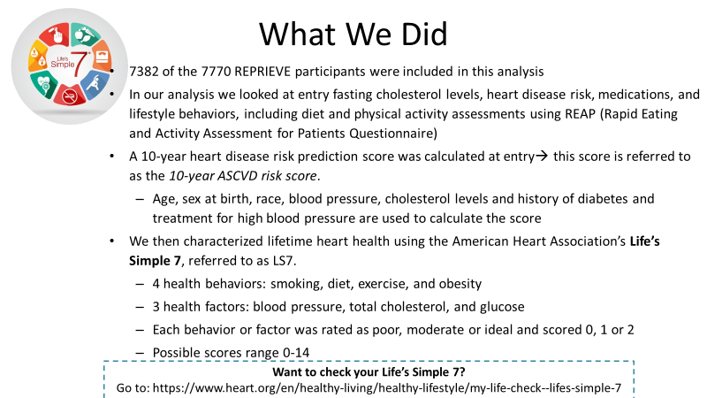

Analizamos el caso de 7382 de los 7770 participantes de REPRIEVE. Observamos los valores de colesterol en ayunas, el riesgo de enfermedad cardíaca, la medicación, y las conductas del estilo de vida (incluso evaluación de dieta y actividad física) al inicio del estudio. Analizamos la puntuación de predicción de riesgo de enfermedad cardíaca a 10 años, que se calculó al inicio del estudio. Durante la charla, nos referiremos a esta puntuación como puntuación de riesgo ASCVD a 10 años. Y dicha puntuación tiene en cuenta edad, sexo al nacer, raza, tensión arterial, colesterol, antecedentes de diabetes y tratamiento por hipertensión. Después caracterizamos el riesgo de cardiopatías a lo largo de la vida usando otra escala, que no ha sido típicamente utilizada en pacientes con VIH, que es Life's Simple Seven. Life's Simple Seven formula preguntas que incluyen conductas de salud, entre otras, tabaquismo, dieta, actividad física y obesidad. Dieta, actividad física y obesidad no son parte del algoritmo para la puntuación de riesgo ASCVD. Hay tres factores de salud que también están incluidos en la escala Life’s Simple Seven: tensión arterial, colesterol y glucosa. Cada factor se calificó como malo (0 puntos), moderado (1 punto) o ideal (2 puntos). La puntuación posible varía de 0 a 14. Pueden calcular ustedes mismos su puntuación de Life’s Simple Seven aquí: (https://www.heart.org/en/healthy-living/healthy-lifestyle/my-life-check--lifes-simple-7).

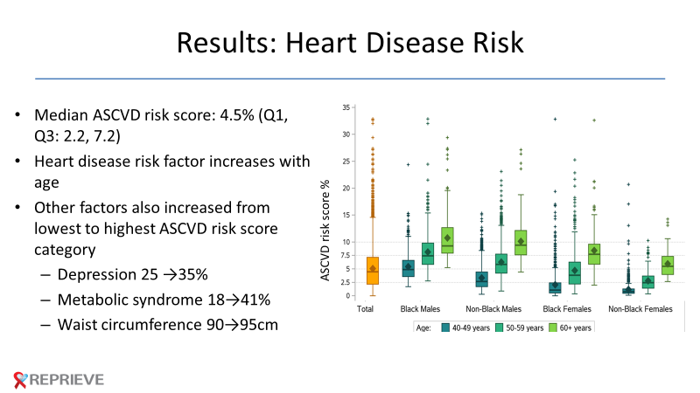

Con la puntuación de riesgo tradicional, en toda la población del estudio REPRIEVE de más de 7000 personas, la mediana de puntuación de riesgo de enfermedad cardíaca o accidente cerebrovascular resultó de hecho bastante baja: 4.5%. Esto era previsible, porque para el estudio REPRIEVE estábamos eligiendo personas que no tuvieran antecedentes de cardiopatías. Esto es lo interesante del estudio: estamos tratando de prevenir cardiopatías en un grupo que no tiene realmente alto riesgo, según las puntuaciones tradicionales, pero que igual podría sufrir ataques cardíacos o accidentes cerebrovasculares. Estamos tratando de identificar estrategias de prevención.

Tal como pensábamos que podría suceder, seleccionamos un grupo en REPRIEVE con puntuación de riesgo tradicional bastante baja y estamos realizando el seguimiento y tratando de ver si podemos prevenir la presentación de cardiopatías en este grupo. Reitero que la puntuación promedio fue de 4.5%. Una puntuación más alta podría ser de más del 15%. Entre 10 y 15% se considera un rango moderado; es decir que realmente tenemos un grupo de riesgo bajo en REPRIEVE.

Los factores de riegos de cardiopatías aumentan con la edad. El riesgo es diferente según la raza cuando se usa la ecuación de cohorte agrupada, algo que vamos a ver en más detalle cuando analicemos los datos concretos.

La depresión aumentó de las puntuaciones de riesgo ASCVD más bajas a las más altas. Además, aumentó el síndrome metabólico y la circunferencia de la cintura. La puntuación de riesgo ASCVD también está asociada con otros factores de riesgo interesantes que se deben explorar en términos de prevención general de la enfermedad cardíaca en este gran grupo de pacientes.

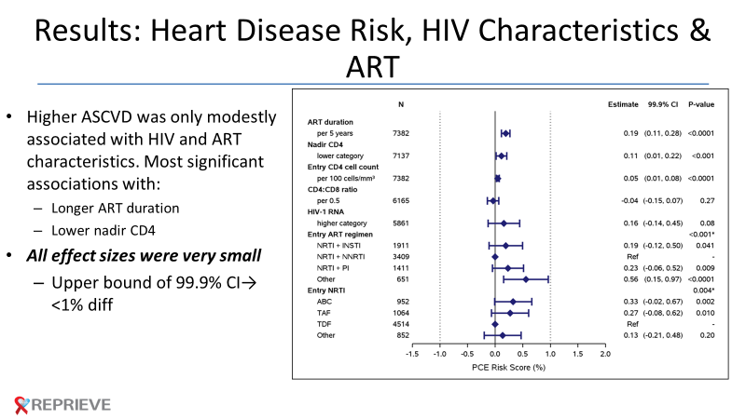

Comenzamos relacionando el riesgo de cardiopatías con las características del VIH y la terapia antirretroviral (ART). Básicamente, se observó mayor riesgo ASCVD asociado con algunos de estos factores, pero solo moderadamente asociado. Las asociaciones más significativas fueron con la mayor duración de la ART y el recuento más bajo de CD4 en nadir. La mayor duración de la ART puede ser simplemente un marcador indirecto de mayor edad, por lo que es difícil saber cómo interpretarlo. No significa que la ART sea mala, solo que el riesgo general se correlaciona con la duración de la ART. Es interesante observar que existe mayor riesgo entre las personas con menor recuento de CD4 en nadir, lo que sugiere que la enfermedad más temprana y más grave se puede asociar con el riesgo tradicional. Sin embargo, todos los efectos observados fueron relativamente pequeños en nuestro análisis. Se debe tener en cuenta que este no es el índice real de ataque cardíaco o ACV, sino el riesgo de desarrollar este tipo de eventos.

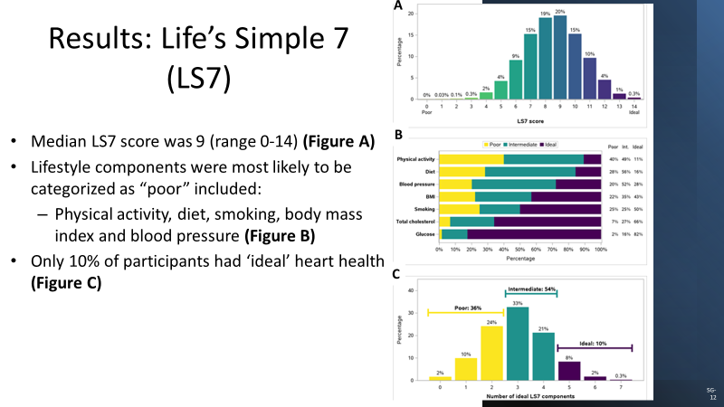

Pero en lo que quiero focalizarme es en el uso de la escala Life’s Simple 7, ya que define mejor las actividades de conducta (actividad física, dieta y otros factores). Pueden ver aquí que la mediana de puntuación fue de 9 en un total de 14, pero los componentes de estilo de vida fueron generalmente caracterizados como malos. Pueden ver cómo un pequeño porcentaje de nuestros participantes tuvo conductas ideales de salud. En todas las conductas, un porcentaje verdaderamente elevado tuvo malas conductas y solo el 10% de los participantes tuvo una salud cardíaca ideal. Cuando digo mala conducta, no digo que se trata de algo que los pacientes estén haciendo mal; es simplemente un factor que necesitamos reconocer para prevenir la enfermedad cardíaca en este grupo de pacientes con el fin de poder brindar información acerca de estos factores.

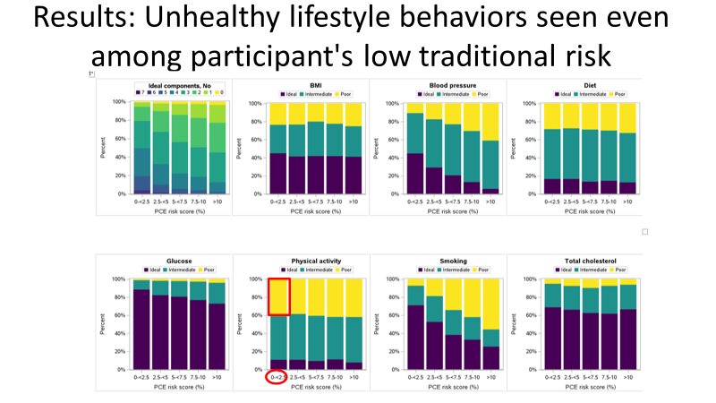

Cuando comparamos los factores de riesgo de Life’s Simple 7 con los factores de riesgo tradicionales de ASCVD, vemos que aspectos tales como el IMC o la dieta o la actividad física son malos en todos los factores de riesgo tradicionales. Son incluso malos en las personas con menores factores de riesgo cardiovascular. En el futuro, REPRIEVE evaluará si estos factores de estilo de vida se pueden sumar a los factores de riesgo tradicionales ya evaluados para tratar de ayudarnos a predecir quiénes pueden tener enfermedad cardíaca en este grupo y cómo podemos abordar estrategias para ellos.

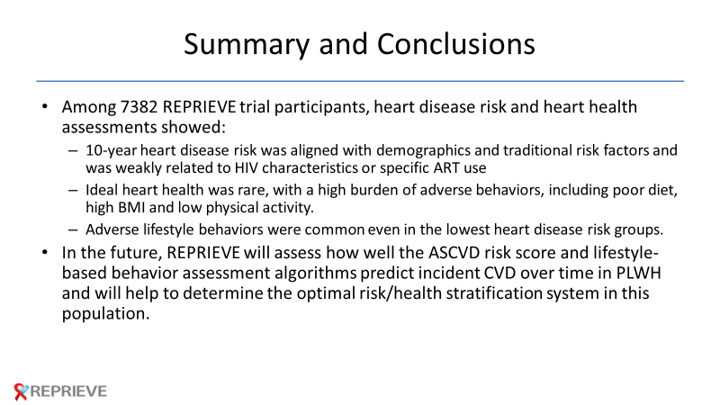

En resumen, entre los 7382 participantes de REPRIEVE, la evaluación del riesgo cardíaco y la salud cardíaca demostró que el riesgo de enfermedad cardíaca a 10 años estaba alineado con características demográficas y factores de riesgo tradicionales. Estaba relativamente poco relacionado con las características del VIH o el uso específico de la ART. Sin embargo, una salud cardíaca ideal era poco frecuente con una gran carga de conductas adversas, entre otras, mala alimentación, alto IMC y escasa actividad física. Las conductas de estilos de vida adversas resultaron frecuentes incluso en el grupo de bajo riesgo de enfermedad cardíaca. En el futuro, REPRIEVE evaluará en qué medida la puntuación de riesgo ASCVD y los algoritmos de evaluación de conductas según el estilo de vida predicen la aparición de enfermedad cardiovascular con el paso del tiempo en personas que viven con VIH. Esperamos determinar el sistema de estratificación óptima del riesgo en esta población más relevante.

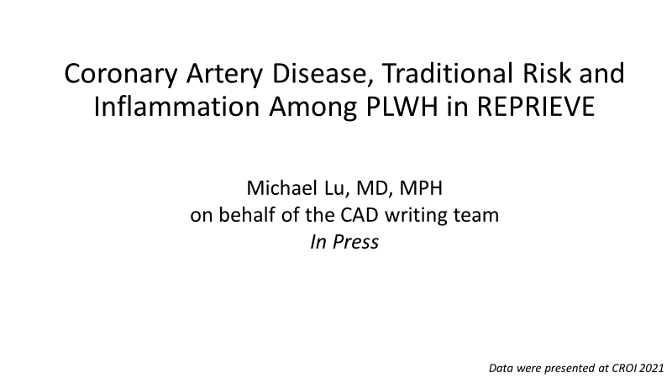

Michael Lu: Gracias, Steve. Es un honor hablar hoy sobre los datos iniciales de enfermedad de arterias coronarias, factores de riesgo tradicionales e inflamación entre las personas con VIH que participan en REPRIEVE. Estos datos se presentaron en CROI 2021, también están en fase de impresión y se publicarán en breve.

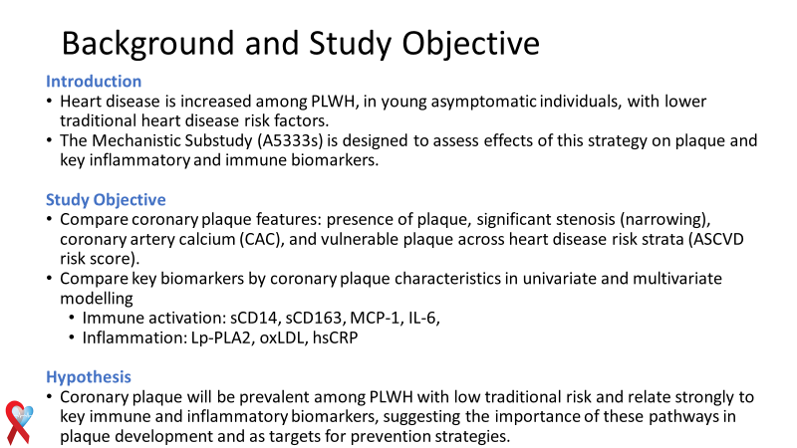

Como señaló Steve, las personas con VIH tienen mayor riesgo de sufrir enfermedad cardíaca, incluso los jóvenes asintomáticos sin factores de riesgo tradicionales. El subestudio mecanístico de REPRIEVE está diseñado para evaluar el efecto de las estatinas en la placa coronaria y biomarcadores clave inflamatorios e inmunitarios. La forma en que analizamos la placa es a través de la tomografía computarizada (TC) de arterias coronarias. Con la TC podemos ver si hay placa, si hay un estrechamiento importante de las arterias coronarias (es la primera medición clínica de enfermedad de arterias coronarias), qué cantidad de calcio coronario hay, y si hay placas que tienen mayor riesgo de causar problemas en el futuro. También comparamos la cantidad de placa en la TC con las mediciones de activación inmune e inflamación. La hipótesis de este análisis de la TC inicial es que incluso entre estas personas con VIH con bajo riesgo tradicional, la placa coronaria será prevalente, es decir que muchos de los pacientes tendrán placa, y esta tendrá una fuerte relación con los biomarcadores clave inmunitarios e inflamatorios. Lo que se sugiere es que estas relaciones son relevantes en el desarrollo de placa y podrían ser objeto de prevención con estatinas.

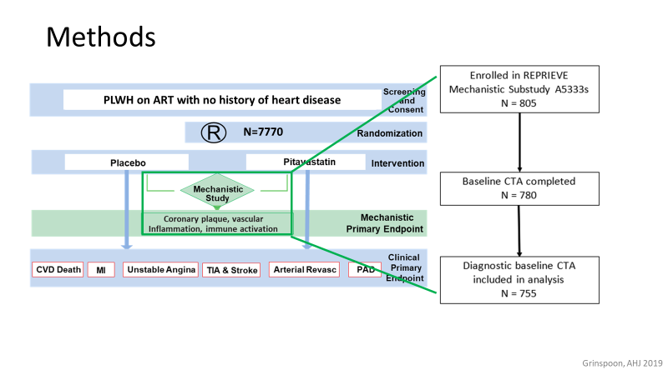

El subestudio mecanístico de REPRIEVE está insertado en el estudio principal REPRIEVE. Tuvimos 805 pacientes inscriptos en los Estados Unidos; 755 de estos participantes tenían un diagnóstico inicial por TC de arterias coronarias y fueron incluidos en este análisis.

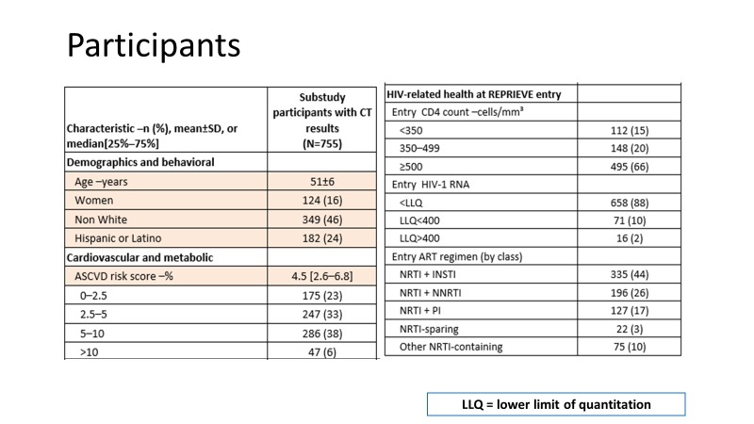

Estas eran las características iniciales: la edad promedio era 51 años, 16% de los participantes eran mujeres, casi la mitad de los participantes eran de raza no blanca. La mediana de puntuación de riesgo ASCVD era baja: 4.5%. La puntuación de riesgo ASCVD es lo que usamos para pronosticar el riesgo de cardiopatía o ACV a 10 años. 4.5% en un plazo de 10 años implica un riesgo bajo.

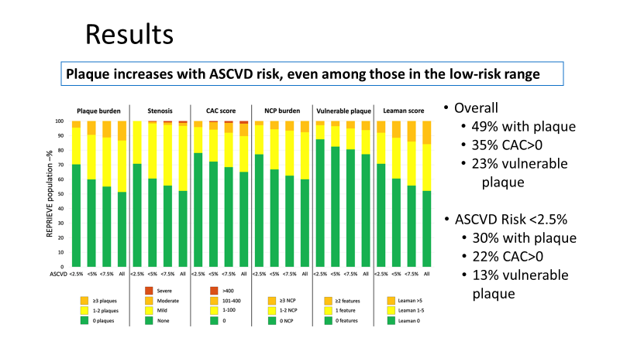

Estos son los resultados para la TC coronaria. En cada uno de estos gráficos de barra tenemos diferentes mediciones. La carga de placa indica si el paciente no tenía placa (en verde), tenía una o dos placas (en amarillo), o tenía tres o más placas (en naranja). Dentro de la población general, el 49% de los participantes tenía placa coronaria visible en la TC. Eso es más de lo que se esperaría en este nivel de riesgo ASCVD. En general, muy pocos (<3%) de estos participantes tenían una estenosis importante que requeriría la colocación de un stent o una intervención inmediata (y esos participantes fueron notificados al respecto).

En general, un poco más de la tercera parte de los participantes tenían una puntuación de calcio superior a cero y uno de cada cuatro tenía lo que se llama características de placa vulnerable (característica de la placa coronaria que implica mayor riesgo). Si consideramos específicamente la cohorte de participantes con puntuación de riesgo ASCVD <2.5%, había menos placa pero había de todos modos una cantidad sustancial: un tercio de los participantes tenía placa, uno de cada cinco tenía puntuación de calcio superior a cero, y 13% tenía placa vulnerable. En general, la carga de aterosclerosis en esta población no es diferente a lo que hemos visto en estudios anteriores. Pero lo nuevo de este estudio es que es el estudio más grande en analizar esto, y también observamos específicamente a los grupos de bajo riesgo ASCVD. Incluso en esos grupos de bajo riesgo, también hay placa coronaria.

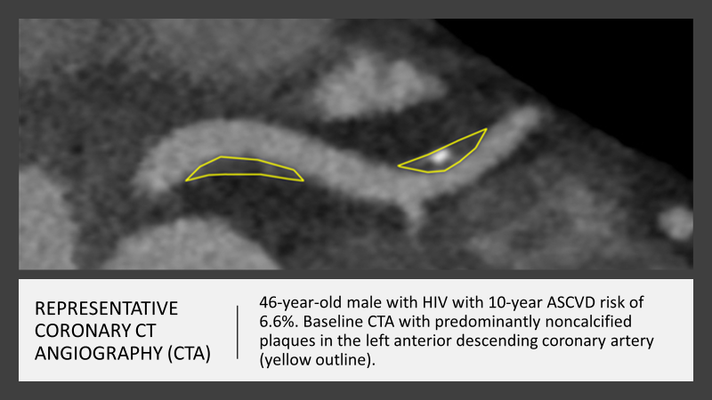

Este es un ejemplo de cómo aparece la placa en una TC de arterias coronarias. Lo que sucede durante una TC coronaria es que inyectamos una solución yodada de contraste en la vena y esa solución circula por las arterias. En la TC, lo que es denso aparece brillante, es decir que esta estructura semejante a una serpiente que se ve en la mitad es la arteria coronaria descendente anterior izquierda, una de las arterias coronarias más importantes que irriga el corazón. Otra cosa que se ve brillante es el calcio, por lo que pueden ver que la placa del lado derecho de la imagen tiene una parte oscura y una parte brillante.

La parte oscura es la placa no calcificada y la parte brillante es la placa calcificada (esto es una placa parcialmente calcificada) y también se ve otra placa que es más proximal del lado izquierdo de la pantalla. Esta es una cantidad considerable de placa para un hombre de 46 años de edad. Es más de lo esperable, especialmente con el bajo riesgo ASCVD que tenía esta persona. Sin embargo, la cantidad de placa que se ve aquí no provoca un estrechamiento significativo de la luz coronaria (que es lo que causa el dolor de pecho), por lo que esta cantidad de placa sería asintomática y, por lo general, no se detectaría.

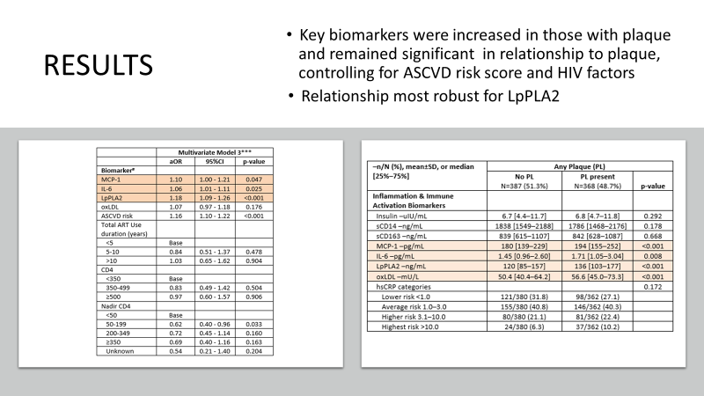

Los biomarcadores clave de inflamación y activación inmune aumentaron en las personas con placa. En esta tabla tenemos índices de probabilidad de presencia de placa, que significa si alguien tiene placa o no. Podemos ver para MCP-1, IL-6, y LpPLA2, para cada aumento de estos biomarcadores, hubo un aumento de riesgo asociado en los pacientes con placa coronaria. Esto fue así incluso después de ajustar la puntuación de riesgo ASCVD y otros factores relacionados con el VIH. Esta relación demostró ser más sólida para LpPLA2. A la derecha, podemos ver la cantidad de pacientes con placa y la cantidad de pacientes sin placa. De todos los pacientes, hubo 136 con placa, de modo que LpPLA2 estaba asociado con la presencia de placa en esta población y eso resultó muy significativo.

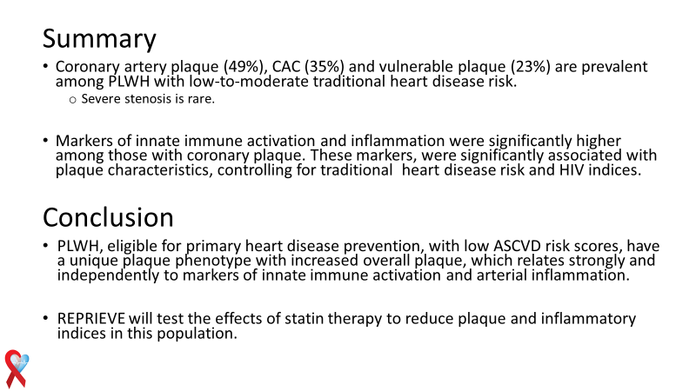

Para resumir, la placa coronaria resultó prevalente en esta población con riesgo bajo a moderado de personas con VIH. La mitad de los participantes tenían placa visible en la TC. Aproximadamente un tercio de los participantes tenía placa coronaria calcificada. La placa vulnerable resultó también prevalente en aproximadamente la cuarta parte de los pacientes. Dicho esto, hubo pocos casos de estenosis grave que requiriera intervención. Los marcadores de activación inmune innata e inflamación resultaron significativamente elevados en los participantes con placa coronaria. Estos marcadores fueron significativamente asociados con diferentes características de la placa, luego de tomar en cuenta los índices tradicionales de riesgo de cardiopatías y de VIH. La conclusión que podemos sacar de esto es que las personas que viven con VIH que son elegibles para prevención primaria de cardiopatías con una puntuación de bajo riesgo ASCVD tienen un fenotipo de placa único con aumento de la placa en general y que la placa se relaciona fuertemente y de forma independiente con los marcadores de activación inmune e inflamación arterial Lo decimos una vez más, estos son todos datos al inicio del estudio. Se basan en las TC y los marcadores sanguíneos que tenían los participantes cuando se inscribieron en el estudio. El objetivo del subestudio mecanístico es evaluar el efecto de la pitavastatina sobre estos valores y sobre la placa coronaria. Lo que se busca es identificar relaciones que expliquen por qué las personas con VIH tienen más placa y cuáles son las formas de reducir la placa. Muchas gracias por su tiempo.
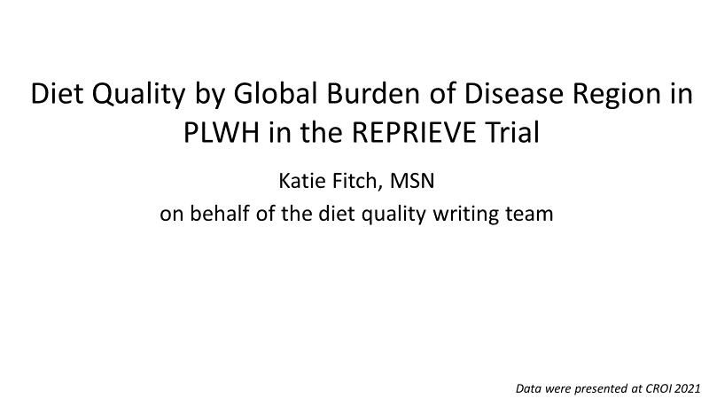

Katie Fitch: Hola a todos, gracias Michael. Fue una excelente presentación realmente. Gracias a todos ustedes por acompañarnos esta mañana. Mi nombre es Katie Fitch, soy enfermera con práctica médica de Massachusetts General Hospital, y la administradora del proyecto en el centro de coordinación clínica. Hoy estaré hablando de la calidad de la dieta por región de carga mundial de la enfermedad (GBD) en personas con VIH que participan en el estudio REPRIEVE

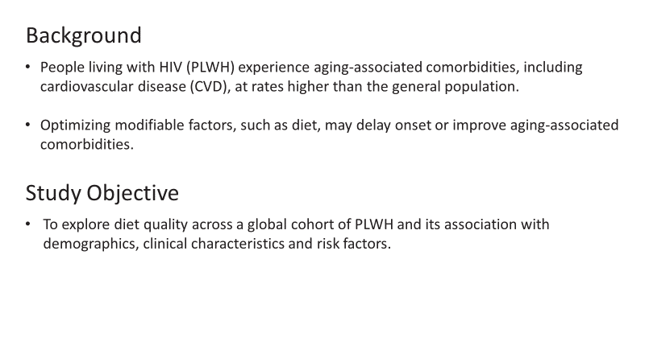

A modo de referencia, las personas con VIH sufren comorbilidades relacionadas con el avance de la edad, entre otras, cardiopatías, con más frecuencia que la población general. La optimización de los factores que se pueden modificar, por ejemplo, la dieta, puede demorar o mejorar las comorbilidades asociadas con el envejecimiento. El propósito de este estudio es explorar la calidad de la dieta en la cohorte global de personas con VIH y entender mejor su asociación con aspectos demográficos, características clínicas y factores de riesgo.

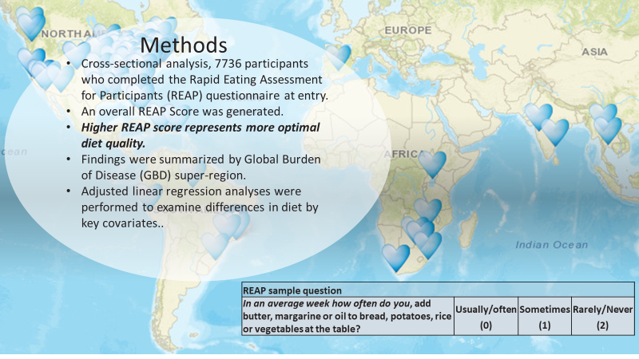

Como ustedes saben, entre 2015 y 2019, REPRIEVE inscribió a más de 7000 participantes de 12 países. Los datos que estoy presentando hoy provienen de un análisis intersectorial de 7736 sujetos que completaron el cuestionario Evaluación Rápida de Alimentación de los Participantes (REAP) al ingresar al estudio.
Para este análisis, se calculó una puntuación REAP en función de las respuestas al cuestionario REAP; en la esquina superior derecha de la diapositiva se ve una pregunta modelo; el rango posible iba de 0 a 30 y la puntuación REAP más alta representa la dieta de calidad óptima. Después, a partir de la puntuación REAP continua, se elaboraron 4 categorías para clasificar la calidad de la dieta: mala, subóptima, buena y óptima. Se realizaron análisis de regresión lineal para examinar las diferencias en la calidad de la dieta según covariables clave.

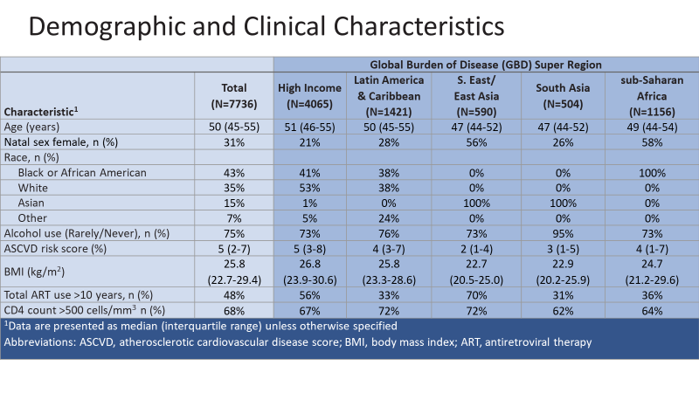

De este lado, en la tabla, mostramos la puntuación REAP en general y también por región de carga global de la enfermedad. En general, la mediana de edad fue 50 años y el 31% de la muestra eran mujeres al nacer. La mediana de puntuación de riesgo ASCVD a los 10 años que Steve analizó en su presentación era 5 y el IMC era 25.8; la mediana de puntuación REAP era 17 con una puntuación máxima de 30; la puntuación máxima REAP correspondió al sur de Asia y la puntuación más baja al África subsahariana.

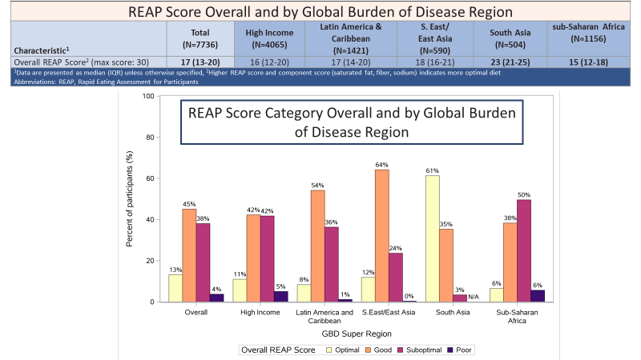
Las cifras de esta diapositiva muestran las categorías de la puntuación REAP en general y también por región de GBD. En general, el 38% de los participantes obtuvo una puntuación clasificada como subóptima, el 4% obtuvo una puntuación clasificada como mala.

Específicamente, por región de GBD, el 61% de los participantes del sur de Asia obtuvo una puntuación REAP óptima, mientras que el 50% de los participantes del África subsahariana obtuvo una puntuación subóptima.

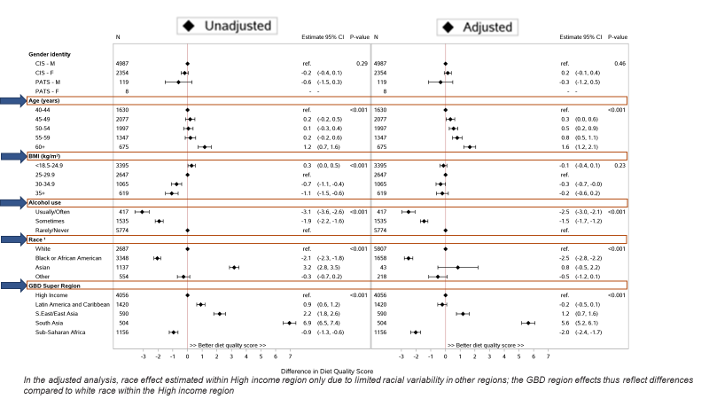

En la regresión lineal de variante única sin ajuste para la puntuación de calidad de dieta en general (panel de la izquierda de la diapositiva), observamos un efecto de la edad, el IMC, el consumo de alcohol, la raza y la superregión de GBD sobre la calidad de la dieta.

En el modelo ajustado para todas las covariables (panel de la derecha), el efecto de la edad, el consumo de alcohol, la raza y la superregión de GBD sobre la calidad de la dieta se mantuvo, de modo que los participantes de más edad tuvieron mejor calidad de dieta comparados con los participantes más jóvenes, y los participantes que reportaron consumo menos frecuente de alcohol tuvieron mejor puntuación en calidad de dieta que aquellos que reportaron consumo frecuente de alcohol. En la región de altos ingresos, los participantes de raza negra o afroamericanos tuvieron menor calidad de dieta comparados con los participantes de raza blanca, y los participantes residentes del África subsahariana tuvieron peor calidad de dieta comparados con los participantes que residen en regiones de altos ingresos.

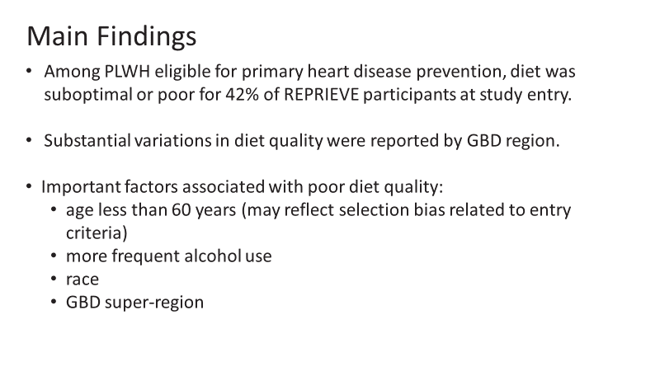
Para resumir los principales descubrimientos:

Entre las personas que viven con VIH elegibles para prevención primaria de cardiopatías, la dieta era subóptima o mala en el 42% de los participantes del estudio REPRIEVE al inicio del estudio.

Encontramos variaciones significativas en la calidad de la dieta reportada por región de GBD.

Un factor importante asociado con peor calidad de dieta fue la edad inferior a 60 años, si bien la edad puede reflejar un sesgo de selección con respecto al criterio de inclusión de la puntuación de riesgo ASCVD. También se observó una asociación entre peor calidad de dieta y el consumo frecuente de alcohol, la raza negra o afroamericana y el África subsahariana como región de residencia. Es importante observar que las variaciones en la calidad de la dieta por región de GBD y raza pueden reflejar las complejidades de caracterizar la dieta entre diferentes naciones con un mismo cuestionario.

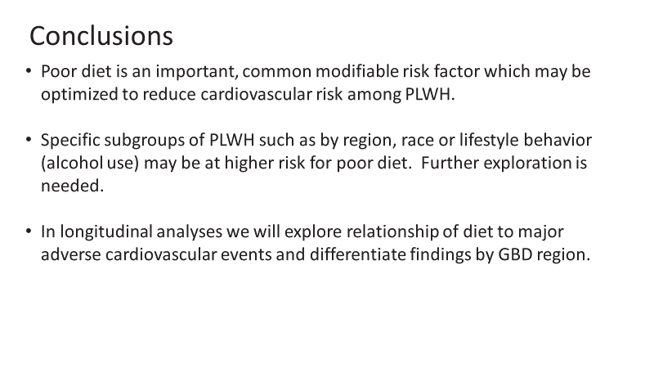

Para finalizar: La mala alimentación es un factor de riesgo importante, frecuente y modificable que se puede optimizar para reducir el riesgo de enfermedad cardiovascular en las personas con VIH.

Hay grupos específicos de personas con VIH, por ejemplo, por región, raza o estilo de vida, que pueden estar en mayor riesgo de tener una dieta mala. Sin embargo, es necesario seguir investigando.

Finalmente, en los análisis longitudinales del estudio REPRIEVE en curso, podremos explorar la relación de la dieta con los principales eventos cardiovasculares adversos y diferenciar los hallazgos según la región de GBD.
Muchas gracias por su atención.

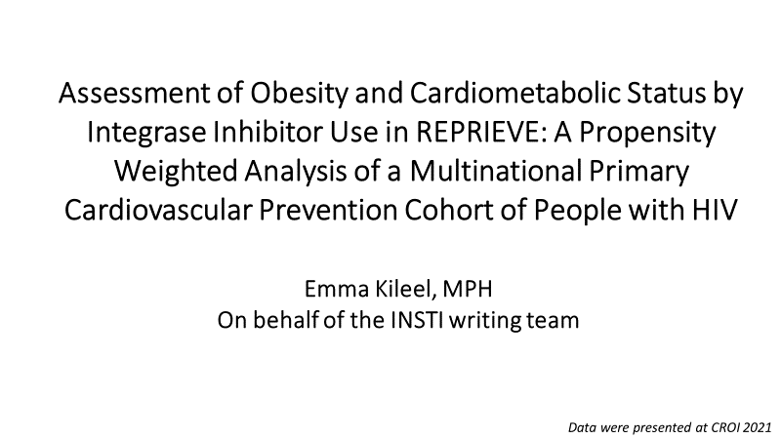

Emma Kileel: Muchas gracias, Katie. Fue una magnífica presentación. Mi nombre es Emma y mi presentación trata sobre la obesidad y el perfil cardiometabólico según el uso de inhibidores de la integrasa al inicio de REPRIEVE.

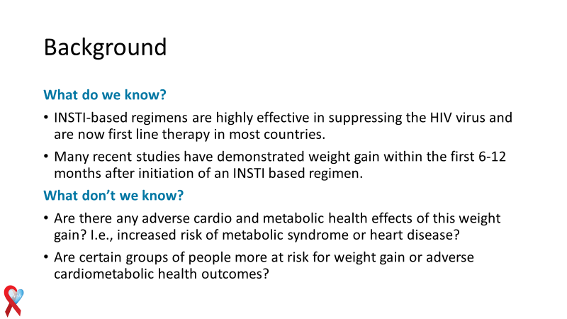
A modo de referencia: ¿qué es lo que sabemos sobre los inhibidores INSTI? Sabemos que los INSTI son altamente efectivos para suprimir el virus del VIH y actualmente son el tratamiento de primera línea en muchos países del mundo. Sin embargo, muchos estudios recientes han demostrado que se puede producir un aumento de peso durante los primeros seis a 12 meses después de iniciar un régimen a base de inhibidores INSTI.

Pero lo que no sabemos es si ese aumento de peso puede tener resultados cardíacos o metabólicos adversos. Por lo tanto, si uno tiene un aumento de peso vinculado con los INSTI, ¿corre mayor riesgo de desarrollar enfermedad cardíaca o síndrome metabólico? Tampoco sabemos si determinados grupos de personas podrían tener mayor riesgo por el aumento de peso o por los resultados cardiometabólicos adversos sobre la salud que pueden o no estar asociados con los INSTI.
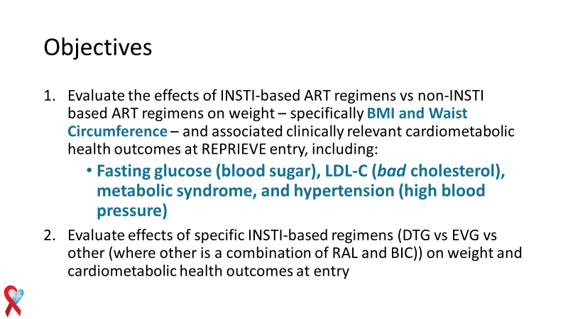
En este análisis en particular, buscamos primero observar los datos iniciales del estudio REPRIEVE y ver si había o no una diferencia de peso entre usuarios y no usuarios de INSTI. Específicamente, observamos los IMC y la circunferencia de la cintura. Después, analizamos si había o no diferencias en esos resultados de salud cardiometabólica en REPRIEVE. Observamos los niveles de glucemia en ayunas (o azúcar en sangre), colesterol LDL (también llamado colesterol malo), síndrome metabólico, y evaluamos la hipertensión (tensión arterial elevada). Además de analizar si hay o no una diferencia solo entre el uso y el no uso de INSTI, también analizamos inhibidores de la integrasa específicos, entre ellos, dolutegravir y elvitegravir, y después analizamos una combinación de RAL y BIC porque sólo teníamos una pequeña cantidad de participantes en tratamiento con bictegravir.
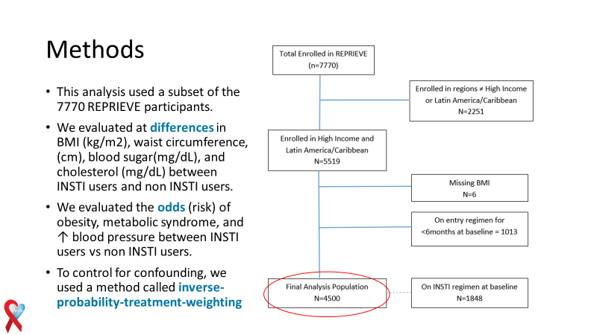
Este análisis se realizó sobre un subconjunto de la población total de REPRIEVE que, como saben, incluye a más de 7000 personas en todo el mundo. Restringimos esta población de análisis solo a inscritos en regiones de altos ingresos y de América Latina, porque queríamos que por lo menos el 5% de la población inscrita en REPRIEVE estuviese en tratamiento con un inhibidor de la integrasa para poder realizar comparaciones. También restringimos los participantes a aquellos que hubiesen mantenido su régimen al ingreso (el régimen ART con el que iniciaron el estudio) durante seis meses por lo menos, porque queríamos asegurarnos que fuera un tiempo suficiente para ver los posibles resultados de los INSTI.

El resultado fue una población final de análisis de 4500 participantes de REPRIEVE. En ese grupo de 4500 participantes, analizamos las diferencias de las mediciones continuas de IMC, circunferencia de cintura, glucemia y colesterol, entre usuarios y no usuarios de INSTI. También realizamos regresiones logísticas que nos dieron índices de probabilidad de obesidad, síndrome metabólico e hipertensión entre usuarios y no usuarios de INSTI. En este análisis particular, ya que el uso de inhibidores de la integrasa no está aleatorizado en REPRIEVE, usamos lo que se denomina ponderación de la probabilidad inversa del tratamiento para controlar los factores que pueden crear confusión. No tengo tiempo de entrar en los detalles de esta metodología en esta presentación pero con mucho gusto ampliaré el tema y responderé preguntas al final de la sesión.
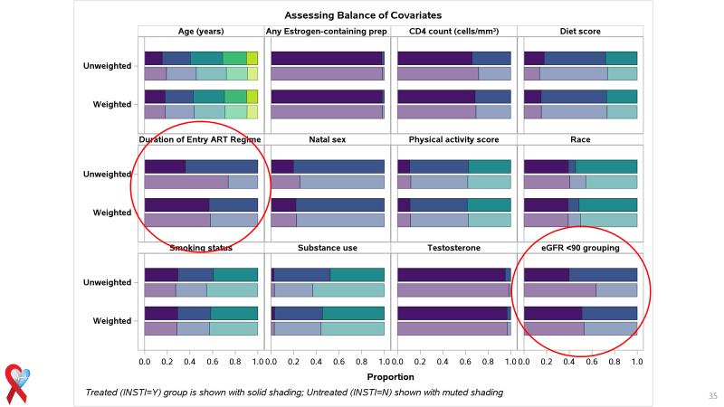
Esto es simplemente para que tengan una idea de cuál es el efecto de la ponderación de la probabilidad inversa del tratamiento; lo explicaré rápidamente.

En las dos barras superiores de cada cuadrado, pueden ver lo que se denomina “no ponderado”, que es la distribución de todas estas covariables en la muestra no ponderada; son los datos crudos. Pero se puede crear lo que se denomina una puntuación de propensión y ponderar en base a esa puntuación que, en líneas generales, equilibra todas esas variables que pueden crear confusiones en una población ponderada. Entonces, observen la duración del régimen ART al ingreso sobre el lado izquierdo del panel del medio que está marcada con un círculo rojo. Pueden ver que la distribución no ponderada de la duración del régimen ART al ingreso es muy diferente entre usuarios y no usuarios de INSTI. Sin embargo, en la muestra ponderada es igual.

Es solo para que tengan noción de cómo funciona la ponderación de la probabilidad inversa del tratamiento, de modo que sepan cuando les muestro los resultados que ninguno de los factores que aparecen aquí en la pantalla los puede influenciar.
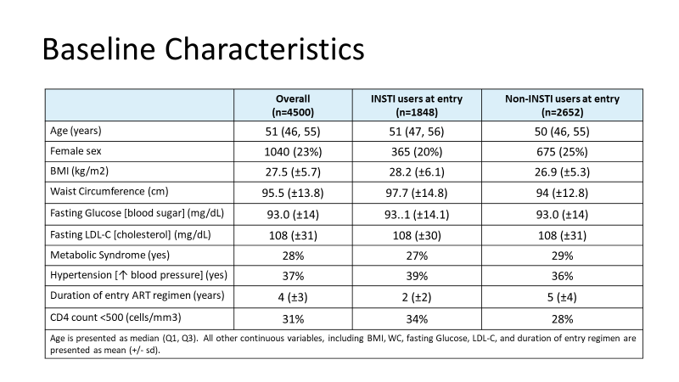
Para que tengan idea de quiénes conformaban esta población de análisis: 1848 tenían un régimen con INSTI al inicio. La mediana de edad era aproximadamente 51 y había más de mil mujeres en la muestra. La mediana de IMC era 27.5, apenas por encima del valor de corte y la mediana de circunferencia de cintura era 95.5. La glucemia en ayunas (o azúcar en sangre) y el colesterol estaban en valores normales y observamos síndrome metabólico en aproximadamente el 28% de la población e hipertensión en el 37% aproximadamente. En promedio, los participantes de la muestra habían mantenido su régimen de ART durante un promedio de cuatro años. El virus del VIH y el recuento de CD4 estaban muy bien controlados en esta población.

Para tener idea de cómo era el régimen al inicio: más de 1800 participantes mantenían un régimen con INSTI al ingreso. Los pacientes que no eran usuarios de INSTI tenían más probabilidades de realizar tratamiento con TDF que los usuarios de INSTI, que tenían más probabilidades de realizarlo con TAF. Realizamos una serie de análisis de sensibilidad en relación con el uso de TAF, que veremos más adelante.

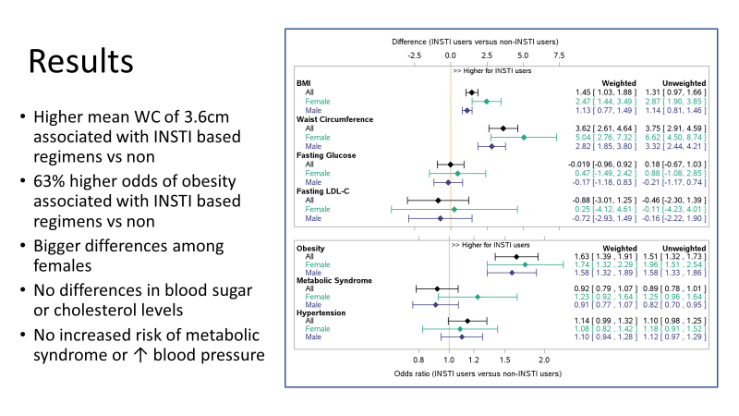
Veamos los resultados principales del análisis.

Observen esta imagen a la derecha de la pantalla: la parte superior del gráfico nos muestra diferencias. Estos son los resultados continuos, es decir, las diferencias en IMC, circunferencia de cintura, glucemia y colesterol. Lo que podemos ver aquí, cuando miramos las estimaciones puntuales para IMC y circunferencia de la cintura, es que están muy alejadas a la derecha de la línea amarilla y eso nos dice que hay una diferencia significativa en IMC y circunferencia de la cintura entre usuarios y no usuarios de INSTI. Pueden ver cuál es la diferencia exacta en los números de la derecha, por ejemplo, la diferencia de IMC es 1.45 kilogramos más por metro cuadrado en los usuarios de INSTI que en los no usuarios de INSTI. También pueden ver que la estimación del punto verde está aún más hacia la derecha y eso nos dice que la diferencia entre las mujeres es incluso mayor. Por ejemplo, en la circunferencia de cintura, las mujeres que realizan tratamiento con INSTI tienen, en promedio, cinco centímetros más de circunferencia de cintura que las mujeres que no realizan tratamiento con INSTI.

Pero cuando analizamos los niveles de glucemia y colesterol, podemos ver que todos esos puntos o esas líneas caen sobre la línea amarilla o la cruzan, lo que nos dice que no hay una diferencia significativa en los niveles de glucemia o colesterol entre usuarios y no usuarios de INSTI, a pesar de las diferencias observadas en el IMC y la circunferencia de cintura.

En la parte inferior de este gráfico se pueden ver nuestros índices de probabilidades. De nuevo, aquí podemos ver que esas estimaciones puntuales de obesidad se ubican muy a la derecha de la línea amarilla, y eso nos dice que hay un riesgo importante de obesidad entre usuarios y no usuarios de INSTI. Específicamente, 63% más de probabilidades de obesidad. Pero cuando analizamos el síndrome metabólico y la hipertensión, todas esas estimaciones puntuales se ubican en la línea amarilla o la cruzan, de modo que no hay un aumento significativo del riesgo de síndrome metabólico o hipertensión arterial (a pesar de las diferencias observadas en el IMC y la circunferencia de cintura).
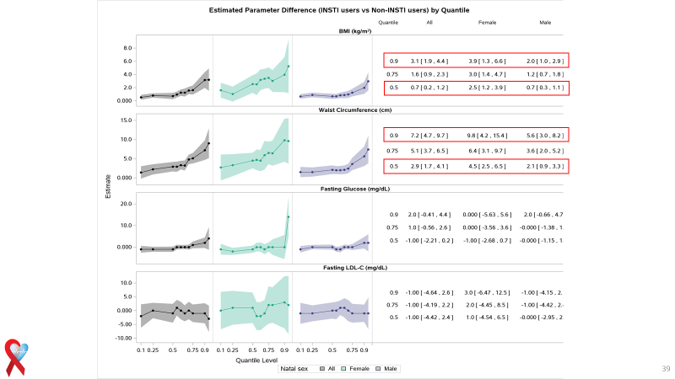
Una de las cosas que pudimos hacer en este análisis fue observar las distribuciones completas del IMC y la circunferencia de la cintura para señalar dónde se producen las diferencias. Por ejemplo, si analizamos la parte superior del panel de IMC, las dos barras rojas están resaltando las diferencias en el 50.° cuantil y en el 90.° cuantil. Podemos ver que la diferencia de IMC en el 50.° cuantil es solamente 0.7 kilogramos mientras que en el 90.° cuantil era de 3.1 kilogramos por metro cuadrado. Lo mismo sucede con la circunferencia de cintura: podemos ver que en el 50.° cuantil la diferencia en la circunferencia de cintura es de solo 2.9 centímetros, pero cuando llegamos al 90.° cuantil la diferencia entre usuarios y no usuarios de INSTI es de más de 7 centímetros. Eso nos indica que la mayor diferencia en peso realmente se produce en una zona concentrada de las distribuciones de IMC y circunferencia de cintura.
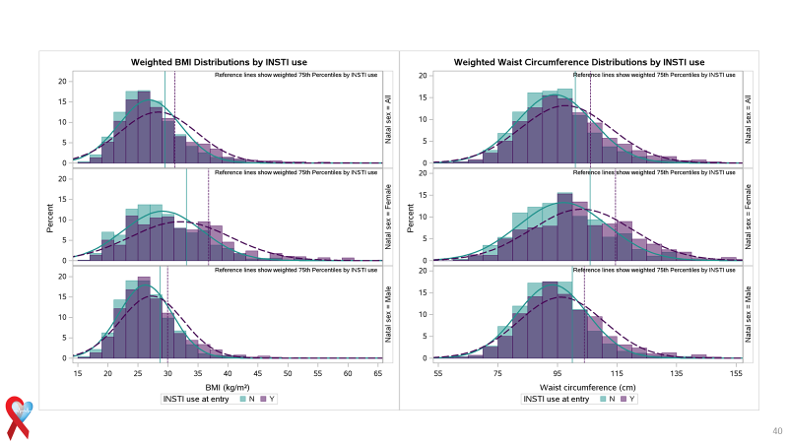
Eso se muestra mejor en estos histogramas. El IMC está a la izquierda y la circunferencia de cintura está a la derecha, y pueden ver que las diferencias de IMC y circunferencia de cintura entre usuarios (en color púrpura) y no usuarios (en color azul) de INSTI van aumentando aún más hacia el lado derecho de las dos curvas de campana.

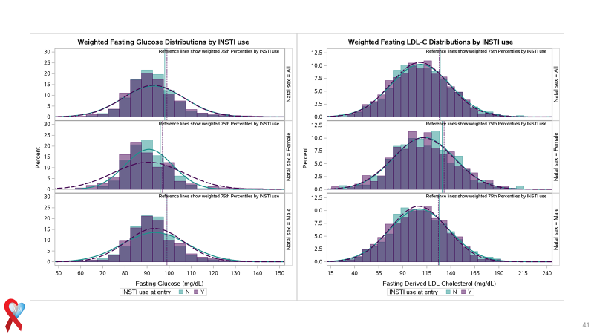
Cuando analizamos las distribuciones de glucemia y colesterol podemos ver que no aparecen esos mismos cambios. Estas distribuciones se superponen casi perfectamente en todos los grupos.

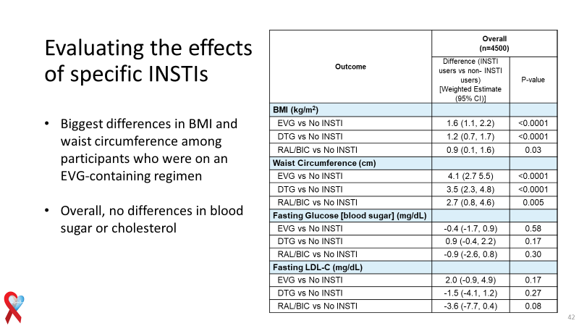
También analizamos, como mencioné, algunos inhibidores de la integrasa específicos y observamos básicamente las mismas diferencias: mayor IMC, mayor circunferencia de cintura, ninguna diferencia en los niveles de glucemia o colesterol. Lo que sí notamos es que había mayores diferencias de IMC y circunferencia de cintura entre los participantes que realizaban tratamiento con elvitegravir y los que realizaban tratamiento con dolutegravir o a base de RAL y BIC. Tengo que advertir que los tamaños de estas muestras fueron más pequeños cuando las desglosamos en estos grupos.

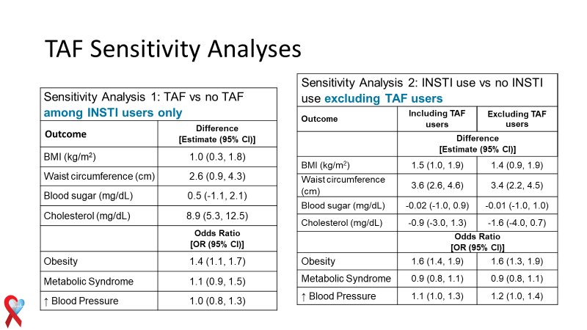
Tuvimos en cuenta algunos análisis de sensibilidad a TAF porque había una gran diferencia en el uso de TAF entre usuarios y no usuarios de INSTI. Finalmente, concluimos que sí se observa un pequeño aumento del IMC y la circunferencia de la cintura asociado con el uso de TAF entre los usuarios de INSTI solamente. También observamos un efecto de mayor colesterol asociado con el uso de TAF entre los usuarios de INSTI. Lo que no sabemos es si está realmente asociado al TAF o a los posibles efectos conocidos de reducción de lípidos e inhibición de peso del TDF. Cuando observamos un segundo análisis de sensibilidad, comparando a usuarios y no usuarios de INSTI, y excluyendo a los usuarios de TAF, vemos básicamente los mismos efectos que si observamos la columna que está más a la derecha (las diferencias de IMC y circunferencia de cintura) cuando sacamos el TAF de la ecuación. Son prácticamente idénticos: solo una leve disminución del IMC y la circunferencia de cintura.

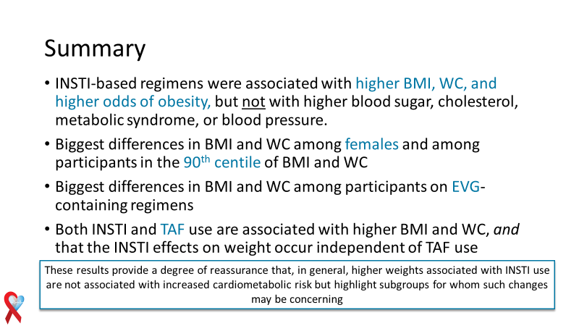Resumiendo, hemos aprendido que los regímenes con INSTI se vieron asociados con un aumento del IMC, la circunferencia de la cintura y las probabilidades de obesidad, pero no con mayor glucemia, colesterol, síndrome metabólico o hipertensión. Vimos las mayores diferencias de IMC y circunferencia de cintura en mujeres y en los extremos superiores o el 90.° cuantil de las distribuciones de IMC y circunferencia de cintura. También vimos mayores diferencias entre los participantes en tratamiento con elvitegravir y vimos que tanto el uso de INSTI como TAF estuvo asociado con mayor IMC y circunferencia de cintura, pero los efectos de los inhibidores INSTI sobre el peso se produjeron independientemente del uso de TAF. En conjunto, estos resultados proporcionan cierto reaseguro de que en general, el aumento de peso asociado al uso de INSTI no está vinculado con un aumento en el riesgo cardiometabólico, pero ponen de manifiesto que esos cambios podrían generar preocupación para algunos subgrupos.

Gracias a todos los equipos y participantes del estudio.

